Matt & Glanz mit wertigem Finish

Solido von Scheurich

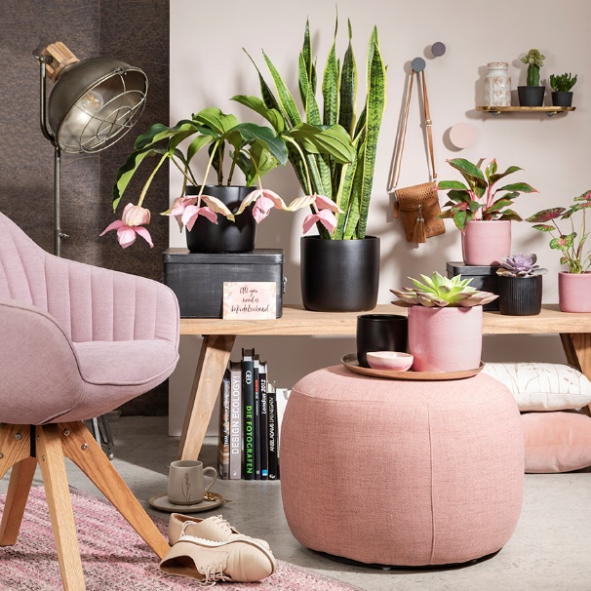
Wie frisch aus der Werkstatt: Scheurich greift bei Solido handwerkliche Optik auf und präsentiert eine neue Übertopfserie mit lebendiger Oberfläche in typischer Keramik-Materialität. Elegante Einfachheit trifft bei Solido auf eine dickwandige Form und verkörpert den aktuellen Handmade-Look in seiner ganzen Wertigkeit. Ohne Ecken und Kanten, aber mit viel Charme fügt sich Solido wie aus einem Guss in das Wohnambiente ein und strahlt dort wohltuende Beständigkeit aus.

Solido steht für ganzheitliches Wohnen. Die glasurigen Dekore Rosea, Roccia und Perla sind die sanften Töne der Serie, die einen anspruchsvollen Kontrast zum tiefschwarzen Übertopf Ebano bilden. Auch einzeln sind sie jeweils ein Highlight in modernen Wohnwelten: Rosea glänzt von allen Seiten. Das effektvolle Perla assoziiert echten Stein. Roccia erfreut Liebhaber von einzigartiger Haptik. Mattes Schwarz in Ebenholz-Anmutung bringt Tiefe. Das ansprechende Farbquartett verbindet damit unterschiedliche Oberflächen von seidenmatt bis schimmernd und lässt sich besonders attraktiv mit Pflanzen wie Medinilla magnifica, Sansevieria 'Laurentii', Kolbenfaden (Aglaonema commutatum 'Crete'), Buntwurz (Caladium Bicolor) oder einer Echeveria kombinieren.

Über die Serie hinaus entdecken Ästheten auch Geschirr, Kissen oder Tagesdecken in den verschiedensten Rosé-Facetten. Es wird wohnlich und warm: Solido verstärkt diesen Effekt als optimale Ergänzung zu geflochtenen Wohnaccessoires wie Körben, zu gewebten Materialien, Leder oder Holz.

Scheurichs Deko-Tipp: Eyecatcher in Form von Sitzhockern aus edlen Stoffen konkurrieren mit dem Klassiker Fensterbank. Farblich abgestimmt platzieren Trendsetter Solido dort auf einem Tablett und erweitern den Urban Jungle damit stilvoll – willkommen im modernen Cozy Cottage!

Solido ist Made in Germany und 100 % wasserdicht.

Lieferbare Größen: | Unverbindliche Preisempfehlungen:
Perla, Ebano: 13, 15, 18, 21, 24 und 28 cm | Ab € 4,29
Roccia, Rosea: 13, 15, 18 und 21 cm | Ab € 4,29

Über Scheurich

Mein Topf. Mein Style.
Scheurich versteht es, die unterschiedlichen Verbraucherwünsche zu erfüllen und für die angesagten Wohnstile innovative und stylishe Produkte anzubieten. Mit trendbewussten Designs, bewährter Qualität Made in Germany und einem der größten Formenangebote am Markt ist das Familienunternehmen die Nr. 1 in Europa bei Pflanzgefäßen für den In- und Outdoorbereich. Die nachhaltige Keramik- und Kunststoff-Produktion an den beiden deutschen Standorten macht Scheurich auch zum Vorreiter beim Umweltschutz.

